2013年九年级诊断考试

化 学

注意事项：

1．本试卷满分100分，考试用时100分钟。

2．答题全部在“答题纸”上完成，试卷上答题无效。

3．可能用到的相对原子质量：H—1 C—12 O—16

一、选择题（本题包括25小题，1～12小题每题1分，13～25小题每题2分，共38分。每题只有一个选项符合题意。）

．厨房中发生的下列变化中属于化学变化的是

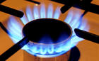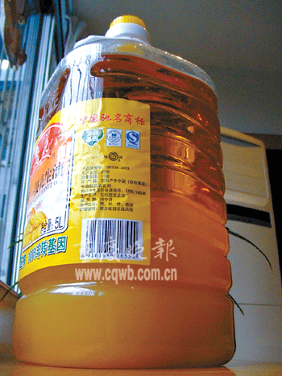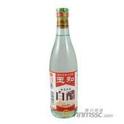

A．瓷碗破碎 B．煤气燃烧 C．花生油冷结块 D．白醋挥发

2．青色的生虾煮熟后颜色会变成红色。一些同学认为这种红色物质可能就像酸碱指示剂一样，遇到酸或碱颜色会发生改变。就这些同学的看法而言应属于科学探究中的

A．实验 B．假设 C．观察 D．得出结论

3．“春藏锦绣风吹拆，天染琼瑶日照开”，永登苦水玫瑰、色泽鲜艳、香气浓郁、味道甘美、出油率高，是玫瑰中的佳品。某同学欲对家中盆栽玫瑰施加复合肥料，则他应该选择的是

A. KCl B. CO（NH2）2 C. KNO3 D. Ca3（PO4）2

4．近日全国各地持续的雾霾天气，使PM2.5成为曝光率最高的词汇。PM2.5是指大气中直径小于或等于2.5微米的颗粒物，也称为可入肺颗粒物，主要来源于直接排放的工业污染物和汽车尾气等，是形成灰霾天气的最大元凶。关于PM2.5下列做法不合理的是

A．积极参加“地球一小时”熄灯活动

B．灰霾天气少开窗户，适量补充维生素

C．灰霾天出门戴N95专业口罩（过滤孔径在0.1微米左右）

D．为增加喜庆气氛，节假日大量燃放烟花爆竹

5．随着经济的发展，新能源、新材料逐渐走入了人们的视线，走上了城市经济发展的舞台，在兰州经济发展中日益占据重要位置。下列属于绿色能源的是

A. 煤 B. 天然气 C. 地热能 D. 石油

6．今年江苏省将建成国内一流的热固性塑料资源回收利用技术及开发工程中心。制造下列物品需要用到热固性塑料的是

A.雨衣 B.食品塑料袋 C.炒锅把手 D.矿泉水瓶

7．化学实验既要操作规范,更要保障安全。下列实验基本操作符合这一要求的是

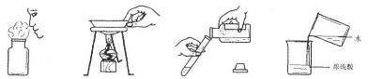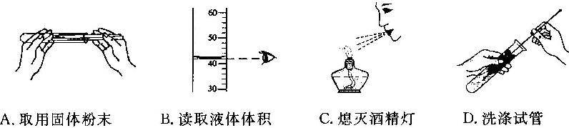

A．读取液体体积 B．收集CO2并验满 C．移走蒸发皿 D．过滤

8．祖母绿被称为绿宝石之王，它的化学式是Be3Al2(SiO3)6，已知硅元素的化合价为+4价，则铍元素（Be）的化合价为

A.+1 B.+2 C.+3 D.+4

9．2013年的3月1日是《中华人民共和国水土保持法》颁布实施两周年纪念日。下列关于水的认识中正确的是

A.水中Ca2＋、Mg2＋增多导致水体富营养化

B. 保持水化学性质的最小粒子是氢原子与氧原子

C.为了节约用水，可以用工业废水直接浇灌农田

D. 江河湖泊的水经沉淀、过滤、消毒、杀菌后，可供人们生活用水

10. 少年儿童按下图时间就餐，口腔残留食物的pH在一天中的变化如下：

已知口腔若经常保持酸性，容易发生蛀牙，如果只从这一点考虑，你认为三次刷牙时间最好安排在



A．三次吃点心后

B．早、午、晚餐前

C．早餐、午餐、晚睡前

D．早、午、晚餐后

11．雪花，被人们称为“冬之精灵”，科学研究发现，世界上没有形状完全相同的两片雪花。下列有关说法正确的是

A．在雪花的形成过程中，水分子由运动变为学科网(www.zxxk.com)--国内最大的教育资源门户，提供试卷、教案、课件、论文、素材及各类教学资源下载，还有大量而丰富的教学相关资讯！静止

B．雪花融化时，水分子之间的间隔没有发生变化

C．不同雪花中，水分子化学性质不相同

D．不同雪花中，水分子数目都是巨大的

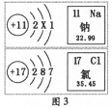12．根据右图的有关信息判断，下列说法不正确的是

A.氯原子的核电荷数为17

B.钠的原子结构示意图中X=8

C.氯原子的相对原子质量为35.45

D.在化学反应中，钠原子容易得到1个电子

13．下列各组物质，按单质、化合物、混合物顺序排列的是

A.氢气、干冰、冰水共存物 B.天然气、煤、石油

C.液态氧、氯化钠、洁净的空气 D.稀有气体、酒精、纯碱

14．神舟十号飞船将于今年6月至8月在酒泉卫星发射中心择机发射，届时3名航天员驾乘飞船将与在轨运行的天宫一号目标飞行器进行载人交会对接。航天飞船可以用铝粉与高氯酸铵的混合物作为固体燃料，点燃时铝粉氧化放热引发高氯酸铵反应：

2NH4ClO4 = N2↑+ 4H2O + X + 2O2↑，则X的化学式为

A.HCl B.ClO2 C.Cl2 D.HClO

15．空气是人类宝贵的资源。下列关于空气及其成分的说法，不正确的是

A．镁条在空气中燃烧发出耀眼的白光

B．薯片等易碎食品的包装袋中常充入氮气用于防腐

C．夏天鱼池内放增氧泵，是因为温度升高，氧气在水中溶解量减少

D．工业上利用氧气和氮气的沸点不同，从液态空气中分离出氧气的过程属于分解反应

16．溶液在日常生活中应用广泛。下列有关溶液的说法，正确的是

A．溶液中各部分性质相同 B．溶液中只能有一种溶质

C．凡是均一、稳定、透明的液体都是溶液

D．同种溶质的饱和溶液一定比不饱和溶液浓

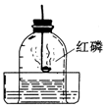17．做空气中氧气含量测定的实验装置如右图。下列有关说法正确的是

A．燃烧匙中的红磷可以换成硫或木炭

B．该实验可以证明氧气占空气总体积的1/5

C．燃烧匙中的红磷越多，水位上升越高

D. 红磷一燃烧完，就要立即观察并记录水进入容器的刻度

18．下列关于碳单质及其氧化物的说法中不正确的是

A．木炭可用于冶炼金属

B．活性炭可以吸附水中的异味与色素

C．CO2可用于光合作用，CO可用于人工降雨

D．CO2会造成温室效应，CO易与血液中的血红蛋白结合引起中毒

19．下列物质的转化不能一步实现的是

A.H2SO4→ HCl B.CO2→CO

C.CuO→ Cu(OH)2 D.Ba(OH)2→NaOH

20．钛和钛合金被认为是21世纪的重要金属材料，其价格昂贵。某化学兴趣小组欲探究Ti、Mg、Cu的活泼性顺序。他们在相同温度下，取大小相同的三种金属薄片，分别投入等体积等浓度足量稀盐酸中，观察现象如下：

|  |  |  |  |
| --- | --- | --- | --- |
| 金属 | Ti | Mg | Cu |
| 金属表面现象 | 放出气泡速度缓慢 | 放出气泡速度快 | 无变化 |

下列有关三种金属的说法正确的是

A．三种金属的活泼性由强到弱的顺序是：Ti、Mg、Cu

B．若Ti粉中混有Mg，提纯Ti时可用稀盐酸除去Mg

C．用Ti从CuSO4溶液中置换出Cu是工业制取Cu的很好途径

D．温度、金属表面积、盐酸浓度等因素都会影响反应速率

21．下列图像能正确反映对应变化关系的是

沉

淀

质

量

/g

*O* NaOH溶液质量

A

B

质

量分数

/%

*O* 时间 / s

固体中锰元素

C

H2

质

量

/g

*O* 反应时间

Mg Fe

D

气

体

体

积

/

mL

*O* 时间 / s

10

5

H2

O2

A．向HCl和CuCl2混合液中滴加NaOH溶液

B．加热一定量的高锰酸钾固体

C．向两份完全相同且足量的稀盐酸中分别加入等质量的镁粉、铁粉

D．将水通电电解一段时间

22.只用下列鉴别方法不能把待鉴别的物质区分开的是

|  |  |  |
| --- | --- | --- |
| 选项 | 待鉴别的物质 | 鉴别方法 |
| A | 黄铜（铜与锌的合金）、黄金 | 加热，观察固体颜色的变化 |
| B | 一氧化碳、二氧化碳 | 通入蒸馏水，观察液体颜色的变化 |
| C | 硝酸铵、氢氧化钠 | 加水溶解，用手触摸烧杯外壁温度的变化 |
| D | 棉纤维、羊毛纤维 | 燃烧，闻燃烧产生的气味 |

23. 除去下列物质中的少量杂质，所选试剂及操作都正确的是

|  |  |  |  |
| --- | --- | --- | --- |
|  | 物质 | 杂质 | 试剂及操作 |
| A | MgCl2溶液 | HCl | 过量Mg(OH)2、过滤 |
| B | O2 | CO | 铜网、加热 |
| C | CaCO3 | CaO | 高温煅烧 |
| D | NaCl溶液 | Na2SO4 | 过量BaCl2溶液、过滤 |

24. 有媒体报道，北京市面上的6种作业本中，有5种被检测出含有荧光剂。专家称这种荧光剂有一定的毒性，可能对人体健康产生影响。2-氰基苄基氯（化学式为C8H6NCl）是合成某种荧光剂的重要原料之一。下列关于2-氰基苄基氯认识，不合理的是

A. 该物质是有机物 B. 该物质由4种元素组成

C. 该物质由16个原子构成 D. 该物质燃烧产物中可能含有NO2与HCl

25.已知：甲＋乙→丙＋丁。对于此反应，下列说法正确的是

A．若丙、丁为盐和水，则该反应一定是中和反应

B．若该反应是氧化反应，则甲或乙可能不是氧气

C．若丁为水，则甲、乙中至少有一种物质为酸或碱

D．若甲为5 g、乙为20 g，反应后生成的丙和丁的质量总和一定为25 g

二、填空题（本题包括4小题，共18分。）

26.(4分) 请将下列语句中带点的部分，用恰当的化学用语填空：

⑴ 红宝石的主要化学成分是氧化铝，并含有多种微量元素如铬、钛、硅 ；

⑵ 青花瓷上的着色剂是氧化钴（CoO），氧化钴中钴元素的化合价显+2价 ；

⑶ 葡萄糖酸锌口服溶液中含有锌离子 ；

⑷ 氮5可能会成为火箭和导弹后级的理想燃燃料，其一个分子中含有5个氮原子 。

27.（4分）在H、He、C、Ca、O六种元素中选择适当元素组成符合下列要求的物质：

⑴ 天然气的主要成分是 ；

⑵ 可用于填充探空气球和作焊接金属保护气的物质是 ；

⑶ 常用于改良酸性土壤的碱是 ；

⑷ 常用作干电池电极材料的非金属单质是 。

28. （5分）我国的[火锅](http://baike.baidu.com/view/11243.htm)花色纷呈，百锅千味。右图是以固体酒精为燃料的小火锅。

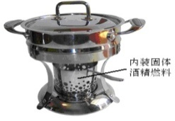

内装固体

酒精燃料

⑴ 火锅的锅体是由铜合金制造的，主要是因为铜合金具有

很好的 (填字母序号）。

A．导电性 B．导热性 C．延展性

⑵ 观察火锅的结构，发现固体酒精与锅的底部之间有一定的空间，可能的原因 。

⑶ 吃火锅时，芝麻酱是常见的调味品之一。

油脂 50.0 g

蛋白质 19.2 g

物质每100 g含有

维生素A 17 µg

糖类 16.8 g

铁 50.3 mg

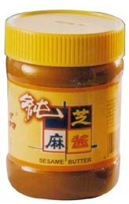

钙 0.87 g

其主要成分如右图所示。芝麻酱所含的营养素中，

能提供能量的是 （写出一种即可）；芝

麻酱中钙、铁、蛋白质含量较高。人们食用芝麻

酱可以防治 （填序号）。

A．佝偻病 B．缺铁性贫血 C．甲状腺肿

⑷ 吃完火锅，通常用盖子将酒精火焰熄灭，

其中蕴含的灭火原理是 。

29. （5分）甲、乙、丙、丁、戊分别是硝酸银、镁、氯化钡、氧化镁及硫酸中的一种。下图反映了它们之间的相互关系。其中“—”表示相连的物

甲

乙

丁

丙

戊

质间可以相互反应，“→”表示甲在一定的条件下可以转

化为戊。请回答以下问题：

⑴ 写出下列物质化学式：

乙 、戊 ；

⑵ 写出下列反应的化学方程式：

丙与丁： ；

⑶ 例举乙在生产、生活中的一种用途： 。

三、简答题（本题包括3小题，共17分。）

30.（6分）世界每年因锈蚀而损失的金属数量巨大，防止金属锈蚀是科学研究中的重大课题。请回答下列问题：

(1)铝比铁活泼，然而铝制品不易生锈的原因是 。

铁生锈的原理在食品工业上有广泛应用，如某种Fe粉，可以用于食品保鲜且被称之为“双吸剂”，因为它能够吸收空气中的 ；某同学向使用一段时间的“双吸剂”中加入适量稀盐酸后，观察到 的现象证明其已部分失效；实验室中使用化学方法可使已完全失效的“双吸剂”重新“复生”，发挥其功效，该原理用化学方程式表示为 。

(2)生活中可以采用 的方法，防止铁制品生锈。

31.(4分)右图为A、B、C三种固体物质的溶解度曲线，据图回答：

温度/℃

A

B

C

40

0

t1

20

t2

溶

解

度/g

/g

⑴ t10C时，A、B、C三种物质的溶解度由大到小顺序

是 。

⑵ 20℃时，将30g A物质放入50g水中，充分搅拌、

溶解，得到该温度下该物质的 （填饱和、不饱和）

溶液；

⑶ 欲使t20C时C的饱和溶液变为不饱和溶液可以采取的

方法是：增加溶剂、 ；

⑷ 当B中含有少量的A时，可以采取

结晶的方法提纯B。

32. (7分)化学李老师发明了一种增氧酒精灯，普通酒精灯火焰温度为500℃左右，增氧酒精灯火焰温度可达1000℃以上。某活动小组同学取碳酸钙固体用增氧学科网(www.zxxk.com)--国内最大的教育资源门户，提供试卷、教案、课件、论文、素材及各类教学资源下载，还有大量而丰富的教学相关资讯！酒精灯加热1～2分钟。

【提出问题】加热后剩余固体的成分是什么？

【猜想与探究】

猜想一：剩余固体成分全部是 ；

猜想二：剩余固体成分全部是氧化钙；

猜想三：剩余固体成分是碳酸钙与氧化钙的混合物；

为验证上述猜想，小雨设计了如下方案：

|  |  |  |  |
| --- | --- | --- | --- |
| 实验步骤 | | 实验现象 | 结论 |
| 步骤A | 将加热后的固体放入水中，搅拌、静置 | 底部有大量白色不溶物 | 剩余固体中含有碳酸钙 |
| 步骤B | 取上层清液，滴加 | 变红 | 剩余固体中含有（写化学式） ； |

实验结论：猜想三正确。

【反思与评价】小红认为步骤A不足以说明剩余固体中含有碳酸钙，原因是 ；她认为取加热后的固体于试管中滴加 ，即可验证剩余固体中是否含有碳酸钙，原理用化学方程式表示为 。

四、实验题（本题包括2小题，共17分。）

33.（3分）下列是初中化学常见的三个实验，回答下列问题：

A. 倾倒液体 B. 稀释浓硫酸 C. 测定溶液的pH

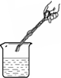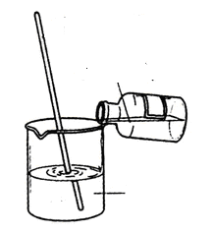

H2O

浓H2SO4

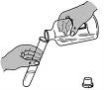

（1）A实验中，试剂瓶标签应向着手心的原因是 ；

（2）B实验中，将浓硫酸缓缓注入水的原因是 ；

（3）C实验中，错误操作造成的后果是 。

34.（14分）下列装置常用于实验室制取气体。根据给出的装置回答下列问题：

A B C D E F G H I

浓H2SO4

NaOH溶液

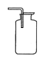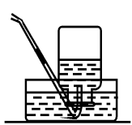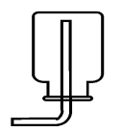

b

a

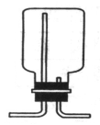

c

d

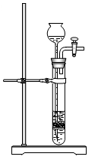

①

②

带小孔的隔板



(1)指出编号仪器名称：① ，② 。

⑵小华欲使用氯酸钾与二氧化锰的混合物制取并收集氧气，则制取原理用化学方程式表示为 ，他应选择的装置是 （从A—F中选择，下同），在制取气体前应进行的操作是 ；欲完成细铁丝燃烧实验，则收集时还应注意的问题是 ；试验完毕（假定已完全反应），通过溶解、 、洗涤、烘干等操作可回收二氧化锰。

⑶ 小林欲制取一定量的二氧化碳，他应选择的发生装置是 ，欲使用G、H装置收集干燥的二氧化碳，则装置正确的连接顺序是：气体→ （用端口字母表示）；将制得的二氧化碳气体少量通入I装置后，发生反应的化学方程式为 ，欲证明二氧化碳与氢氧化钠发生了反应，还需取反应后该装置溶液少许于试管中，滴加 （填一种盐的化学式）溶液。

五、计算题（本题包括2小题，共10分。）

35.（3分） 科学研究表明：绿原酸具有抗菌、抗病毒、增高白血球、保肝利胆、抗肿瘤、降血脂、清除自由基和兴奋中枢神经系统等作用，被誉为“第七营养素”， 它可以从忍冬科植物中提取，化学式为C16H18O9。请问：

(1)氢、氧元素的质量比是 ；

(2)绿原酸中碳元素的质量分数是（精确到0.1%） ；

(3)含碳元素19.2 g 的绿原酸质量为 g（精确到0.1g）。

36.（7分）某同学为了测定一瓶过氧化氢溶液中溶质的质量分数，取该溶液20g，加入二氧化锰0.5g，完全反应后，称得烧杯内剩余物质的总质量为19.7g。请回答下列问题：

(1)生成氧气的质量是 g。

(2)过氧化氢溶液中溶质的质量分数。

(3)利用上述溶液配制100g溶质质量分数为3%的过氧化氢消毒液，需加水 g（精确到0.1g）。

**2013年九年级诊断考试**

**化学参考答案及评分标准**

一、选择题（本题包括25小题，1～12小题每题1分，13～25小题每题2分，共38分。每题只有一个选项符合题意。）

1. B 2. B 3. C 4. D 5. C 6. C 7. A 8. B 9. D 10. A 11. D 12. D 13. C

14. C 15. D 16. A 17. B 18. C 19. C 20. D 21. A 22. B 23. A 24. C 25. B

二、填空题（本题包括4小题，共18分。）

26.（4分）Si O Zn2＋ N5(每空1分)

27. （4分）CH4 He Ca(OH)2 C(每空1分)

28 .（5分）⑴ B ⑵ 补充空气，促进酒精充分燃烧 ⑶蛋白质或糖类或油脂 AB

⑷隔绝氧气（每空1分）

29.（5分）（1）H2SO4 MgO （2）2AgNO3＋BaCl2=Ba(NO3)2＋2AgCl↓

（3）用于生产化肥（答案合理即可）（方程式2分，其余每空1分）

三、简答题（本题包括3小题，共17分。）

1. （6分）⑴ 铝和氧气反应，在铝的表面生成了一层致密的氧化膜 氧气和水 有气泡冒出

3CO＋Fe2O32Fe＋3CO2 在金属表面刷漆（答案合理即可）（方程式2分，其余每空1分）

31.（4分）⑴ B>A =C ⑵ 饱和 ⑶ 降温 ⑷ 蒸发溶剂 （每空1分）

32.（7分） 碳酸钙（或CaCO3） 无色酚酞 CaO 氢氧化钙微溶于水，底部不溶物可能是未溶解的氢氧化钙 稀盐酸 CaCO3＋2HCl=CaCl2＋H2O＋CO2↑（方程式2分，其余每空1分）

四、实验题（本题包括2小题，共17分。）

33.（3分） ⑴防止药液腐蚀标签 ⑵ 浓硫酸与水混合放出大量的热且浓硫酸密度比水大 ⑶ 污染药液（每空1分）

34.（14分） ⑴ 长颈漏斗（1分） 锥形瓶（1分）

⑵ 2KClO32KCl＋3O2↑（2分） AE（1分） 检查装置的气密性（1分） 集气瓶中有少量水时停止收集（1分） 过滤（1分）

⑶ B（1分） cdba（2分） 2NaOH＋CO2=Na2CO3＋H2O（2分） BaCl2（1分，答案合理即可）

五、计算题（本题包括2小题，共10分。）

35.（3分） ⑴1:8（或18:144） ⑵ 54.2% ⑶ 35.4

36.（7分） ⑴ 0.8 （1分）

⑵ 设该过氧化氢溶液中溶质的质量为*x*

2H2O2学科网(www.zxxk.com)--国内最大的教育资源门户，提供试卷、教案、课件、论文、素材及各类教学资源下载，还有大量而丰富的教学相关资讯！2H2O+O2↑ （1分）

68 32

*X* 0.8g （1分）

68:32=*x*:0.8g （1分）

*x*=1.7g （1分）

该溶液中溶质的质量分数为1.7g/20g×100%=8.5% （1分）

(3) 64.7 （1分）

注：（化学方程式不配平扣1分，条件、↑、↓等不写合计扣1分）